EEG数据分析报告

# 研究概述

本研究探究了不同阅读材料（长视频、短视频、漫画）对脑电活动的影响。通过分析前额区域的脑电数据，计算了α偏侧化指数和注意力投入程度等指标，以评估不同阅读材料对大脑活动的影响。

# 数据概览

 总被试数: 36

 实验条件: 长, 漫, 短  性别分布:

 F: 24人  M: 12人

# 数据处理流程概述

1. **数据读取与分段**：读取每位被试的原始CSV脑电数据，并结合标记时间表，将数据分为静息段和三种实验条件段（长视频、短视频、漫画）。
2. **预处理**：对每段EEG数据进行1-30Hz带通滤波和50Hz陷波滤波，去除噪声和工频干扰。
3. **特征提取**：计算左右额区（Fp1、Fp2）在α波（8-12Hz）和β波（13-30Hz）频段的功率，提取α偏侧化指数（右额区α功率-左额区α功率）和注意力投入程度（左额区β/α功率比）。
4. **标准化**：以静息段为基准，对每位被试的实验段特征进行标准化，得到标准化α偏侧化指数和标准化注意力投入程度。
5. **统计分析**：汇总所有被试的特征数据，进行正态性检验、球形性检验、重复测量方差分析和配对t检验，评估不同阅读材料对脑电指标的影响。

# 指标解释

## 主要指标

 **α偏侧化指数**: FP2(右)-FP1(左)的平均功率，反映了大脑左右半球在α波段的活动差异。  正值表示右半球α波活动更强，负值表示左半球α波活动更强。

 α波与放松状态相关，因此这一指标可能反映了阅读材料引起的情绪或认知加工偏好。

 **注意力投入程度**: β/α功率比，反映了注意力的投入程度。

 较低的值表示β波相对更强，可能对应更高的注意力投入。  较高的值表示α波相对更强，可能对应更放松的状态。

## 标准化指标

 **标准化α偏侧化指数**: α偏侧化指数除以静息段的相应值。

 **标准化注意力投入程度**: 注意力投入程度除以静息段的相应值。

# 可视化结果

**不同条件下的注意力投入度箱线图**

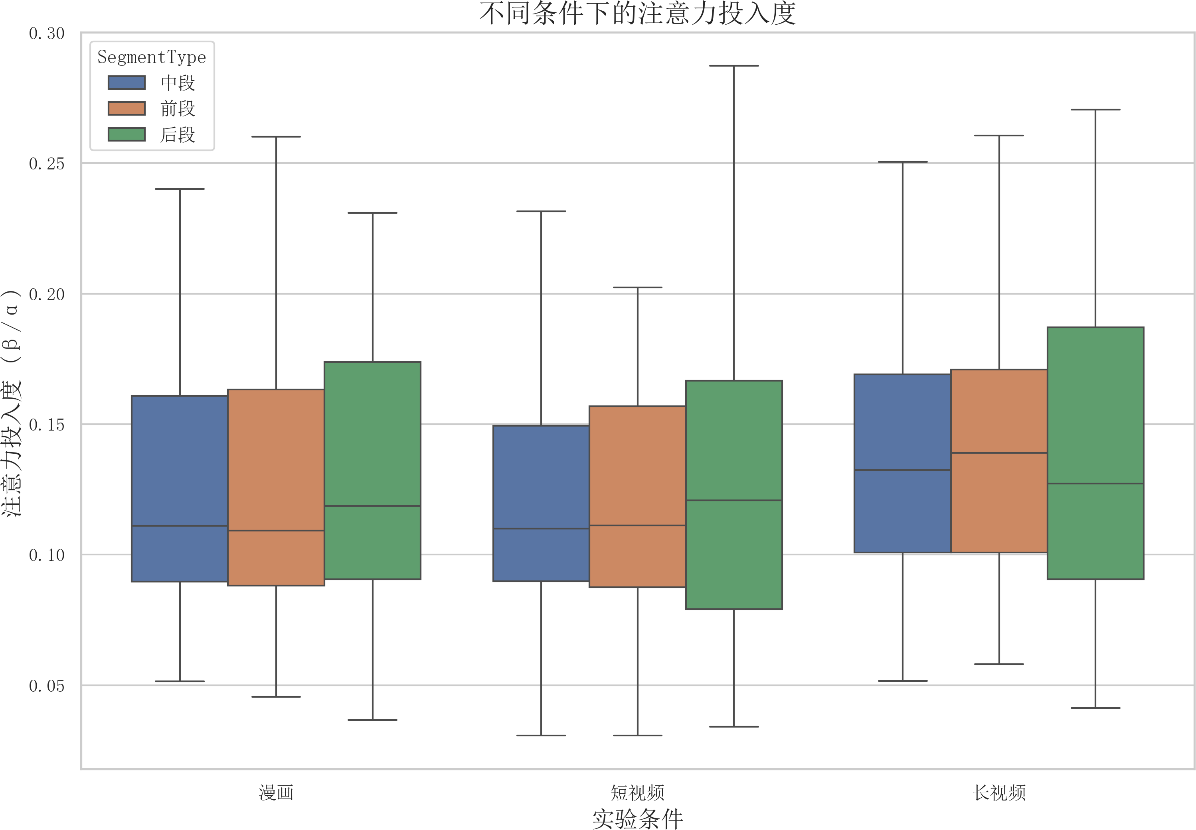

**不同条件下的α偏侧化指数箱线图**

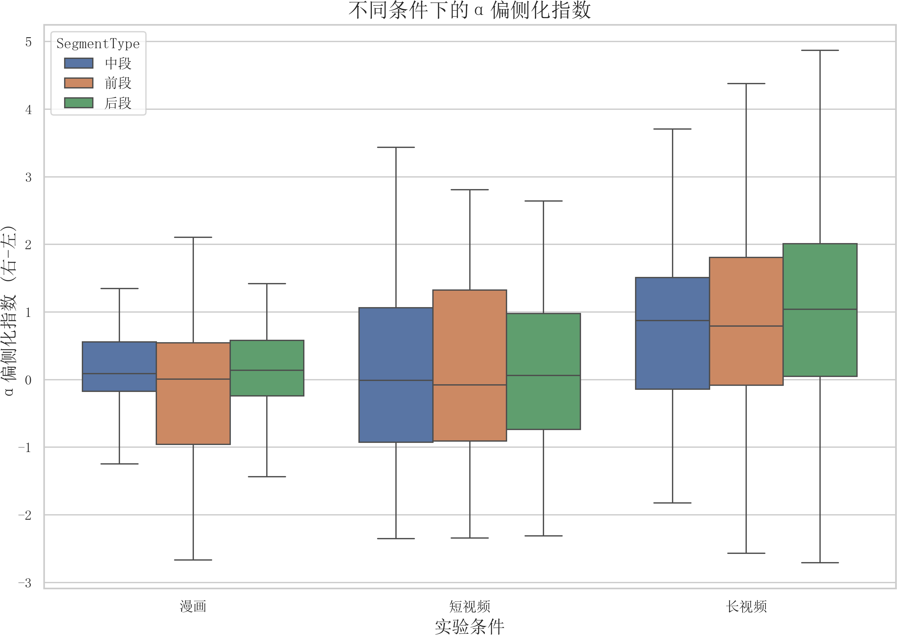

**注意力投入度随时间变化趋势图**

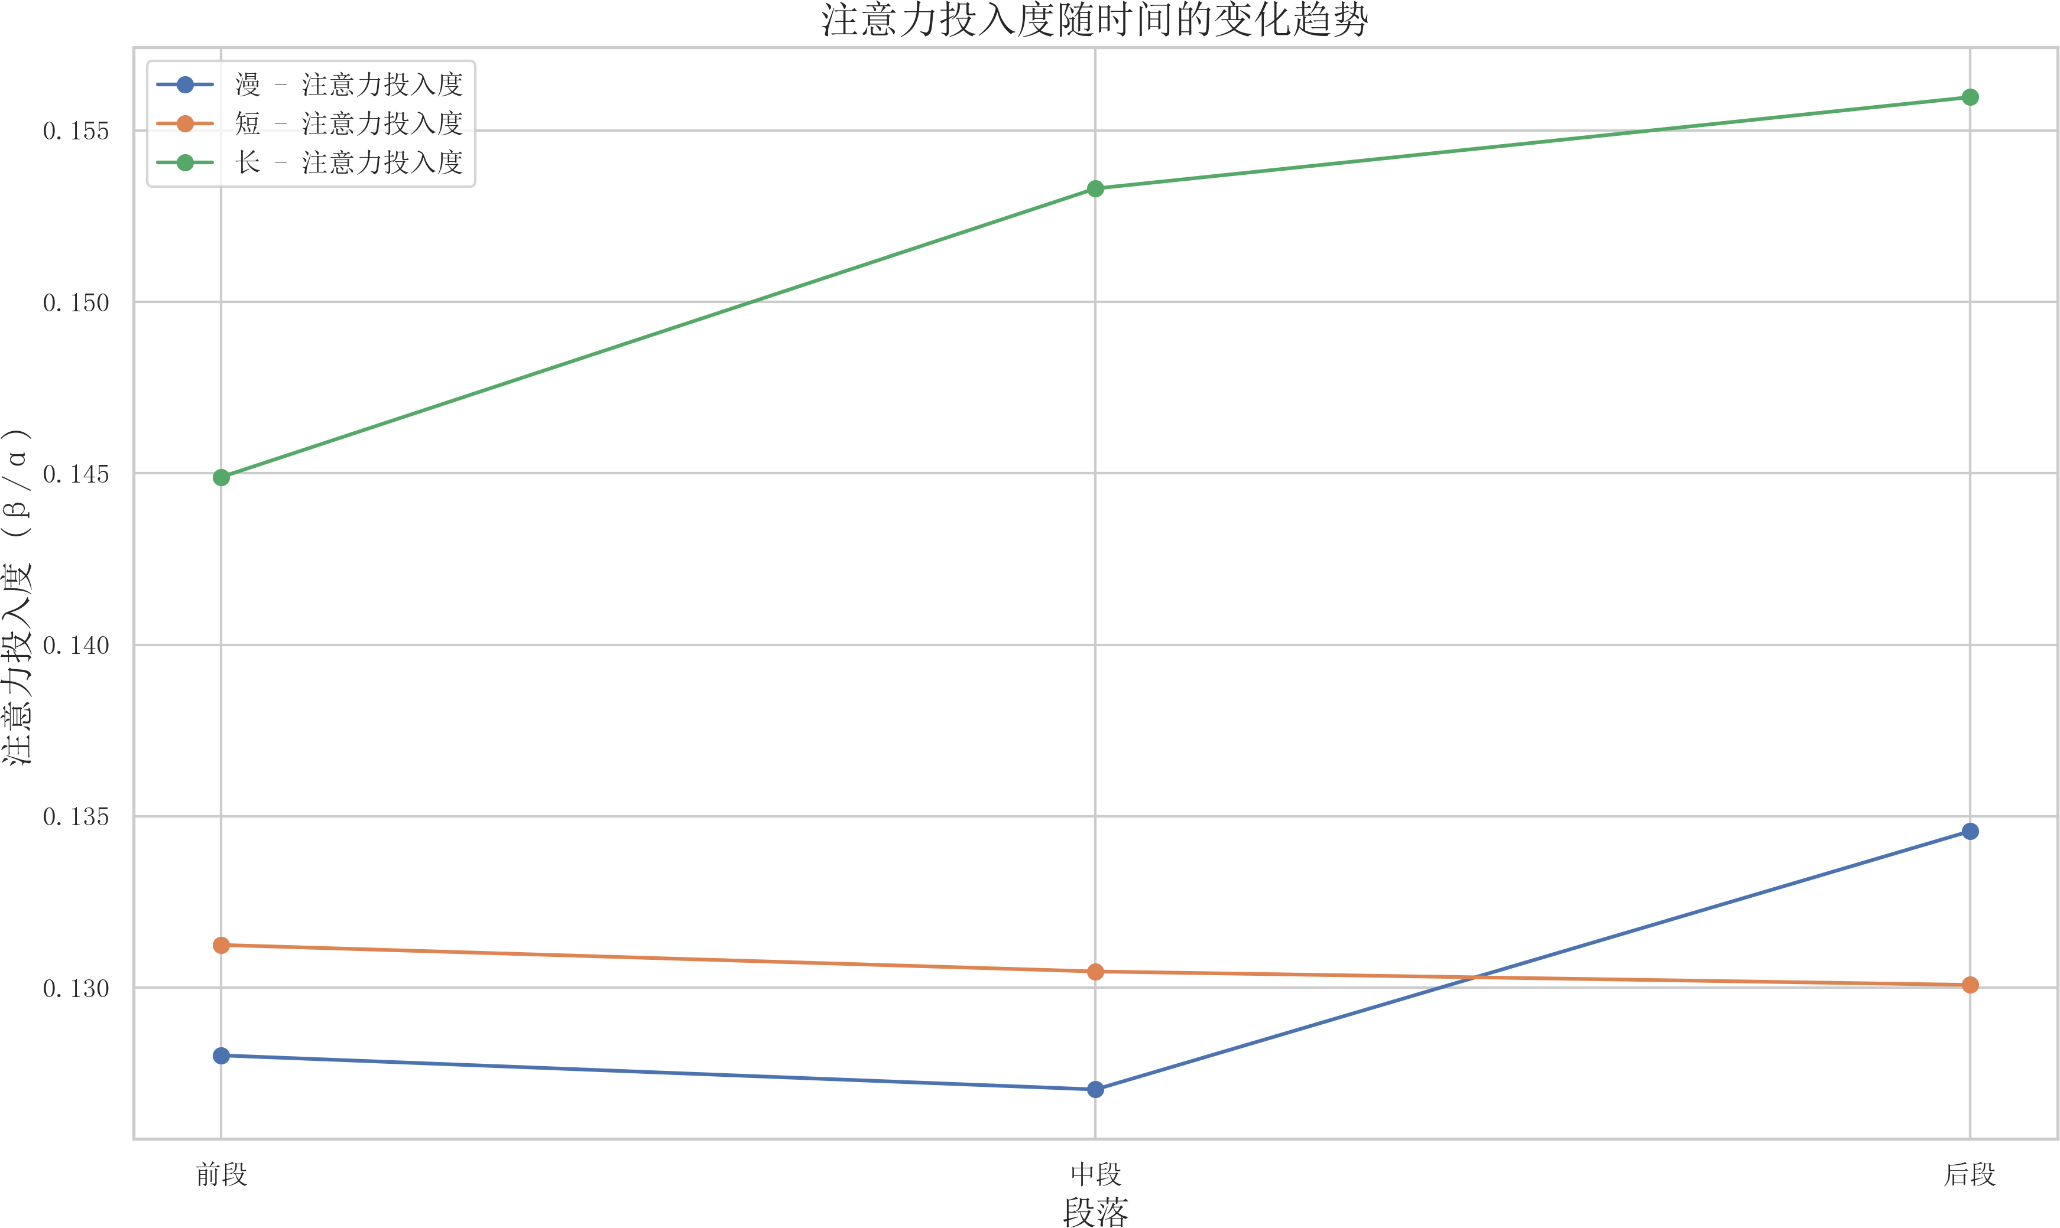

**α偏侧化指数随时间变化趋势图**

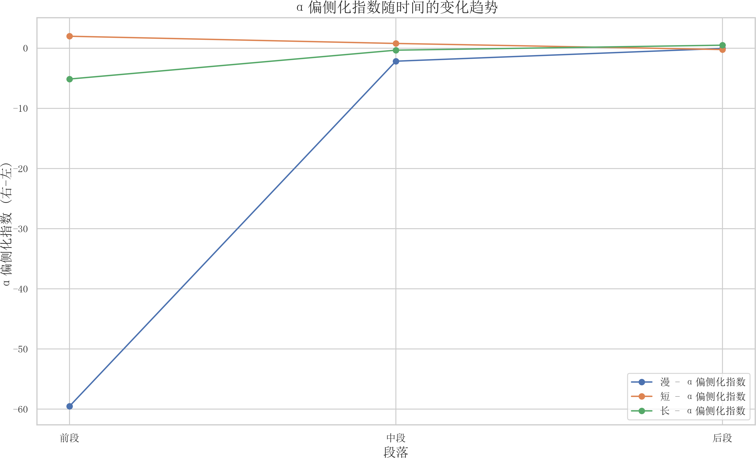

# 统计分析结果

## 前提检验

**球形性检验 (Mauchly's Test)**

 标准化α偏侧化指数: p值<0.001，不满足球形性检验假设  标准化注意力投入程度: p值=0.142，满足球形性检验假设

## 重复测量方差分析

**注意力投入度的重复测量方差分析**

|  |  |  |  |  |
| --- | --- | --- | --- | --- |
| **变量** | **F值** | **分子自由度** | **分母自由度** | **p值** |
| Condition | 4.8842 | 2.0000 | 70.0000 | 0.0103 |
| SegmentType | 0.7873 | 2.0000 | 70.0000 | 0.4591 |
| Condition:SegmentType | 0.5363 | 4.0000 | 140.0000 | 0.7092 |

**条件主效应显著，进行事后配对t检验:**

 长 vs 短: t = 2.574, p = 0.0144, **显著** (校正后α = 0.0167, n = 36)

 长平均值: 0.1514, 短平均值: 0.1306, 差值: 0.0208

 长 vs 漫: t = 2.266, p = 0.0297, 不显著 (校正后α = 0.0167, n = 36)

 长平均值: 0.1514, 漫平均值: 0.1299, 差值: 0.0215

 短 vs 漫: t = 0.137, p = 0.8917, 不显著 (校正后α = 0.0167, n = 36)

 短平均值: 0.1306, 漫平均值: 0.1299, 差值: 0.0007

**事后检验结果解释:** 注意力投入度从高到低排序: 长(0.1514) > 短(0.1306) > 漫(0.1299)

**α偏侧化指数的重复测量方差分析**

|  |  |  |  |  |
| --- | --- | --- | --- | --- |
| **变量** | **F值** | **分子自由度** | **分母自由度** | **p值** |
| Condition | 0.9832 | 2.0000 | 70.0000 | 0.3792 |
| SegmentType | 1.0354 | 2.0000 | 70.0000 | 0.3605 |
| Condition:SegmentType | 1.1334 | 4.0000 | 140.0000 | 0.3433 |

**结论：** 不同阅读材料之间的α偏侧化指数差异均不显著。

## 描述性统计

**标准化α偏侧化指数**

|  |  |  |  |
| --- | --- | --- | --- |
| **条件** | **均值** | **标准差** | **样本量** |
| 长 | -14.6647 | 89.9785 | 36 |
| 短 | -39.6189 | 194.8483 | 36 |
| 漫 | 0.7990 | 18.3848 | 36 |

**标准化注意力投入程度**

|  |  |  |  |
| --- | --- | --- | --- |
| **条件** | **均值** | **标准差** | **样本量** |
| 长 | 2.3313 | 1.4639 | 36 |
| 短 | 2.1569 | 1.3471 | 36 |
| 漫 | 2.0972 | 1.1466 | 36 |

# 结论

本研究系统地分析了不同类型的阅读材料（长视频、短视频、漫画）对脑电活动的影响，着重考察了前额区域的α偏侧化指数与注意力投入程度两项指标。研究结果揭示了以下关键发现：

1. **注意力投入程度存在显著差异**：

 重复测量方差分析显示，阅读材料类型对标准化注意力投入程度具有显著主效应（p = 0.0103）。  进一步的配对t检验表明，长视频显著高于短视频（p = 0.0144），但与漫画的差异不显著。这提

示**长视频可能更有效激发参与者的注意力资源**。

 从均值来看，注意力投入呈现顺序：**长 > 短 > 漫**，反映了信息量与情境复杂度可能对大脑注意力系统的调动存在关联。

1. **α偏侧化指数在不同条件下无显著差异**：

 不同阅读材料对标准化α偏侧化指数未产生显著主效应或交互效应（p > 0.3）。

 这表明**不同材料并未在α波半球分布上诱发系统性偏差**，即情绪或认知偏向性调节作用不显著。

1. **指标敏感性与适用性差异**：

 注意力投入程度作为 β/α 比值，更直接反映了任务相关的兴奋-抑制比，对任务负荷变化具有良好灵敏性；

 而α偏侧化主要与情绪加工、认知偏向相关，可能在本实验材料中诱发效应不足或个体差异较大，导致组间不显著。

综上，研究结果表明：**不同类型的阅读材料对参与者的注意力激活程度具有差异化影响**，而在左右额区α波活动平衡性上差异不显著。该发现对多媒体内容设计与神经认知干预手段的优化具有一定参考价值。